Obsah

**Co to je?** 1

**Co může Čtenář dělat?** 1

**Má Čtenář nějaké výhody?** 1

Seznam obrázků

Obrázek 1 2

Obrázek 2 2

Obrázek 3 3

Obrázek 4 4

Přizpůsobený design – Čtenář

# **Co to je?**

Přizpůsobené prostředí pro čtenáře, aby se vyznal v aplikaci a měl k dispozici prvky určené pro čtenáře. Znamená to, že čtenář může prohlížet dostupné články, který byly schváleny pro veřejnost. Pro tuto funkci nemusí mít zaregistrovaný účet.

# **Co může Čtenář dělat?**

Čtenář může vidět a přečíst si všechny schválené články. Ke každému článku vidí všechny potřebné informace ke článku (Autor, spoluautoři, datum a text) viz Obrázek 1. Má také dostupný sort, díky kterému může najít specifické články viz Obrázek 2. V pravém horním rohu se může čtenář zaregistrovat, pokud ještě nemá účet nebo pokud již vlastní nějaký účet, může se pomocí E-mailu a hesla přihlásit viz Obrázek 3. Po kliknutí tlačítka „Zobrazit článek“ si může čtenář přečíst celý článek viz Obrázek 4.

# **Má Čtenář nějaké výhody?**

Čtenář se nemusí zaregistrovat pro čtení dostupných článků, pokud však by chtěl zveřejnit nějaký článek, musí mít registraci s rolí Autor.

Obrázek 1

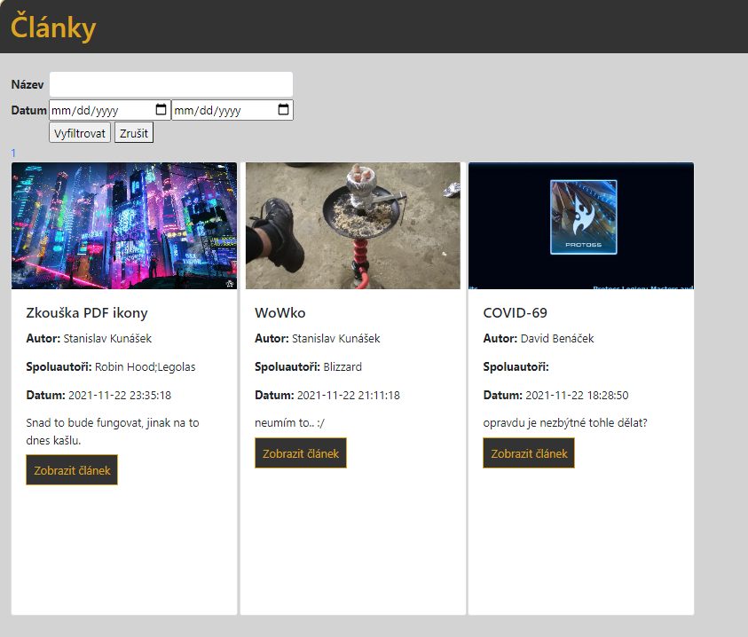

Obrázek 2

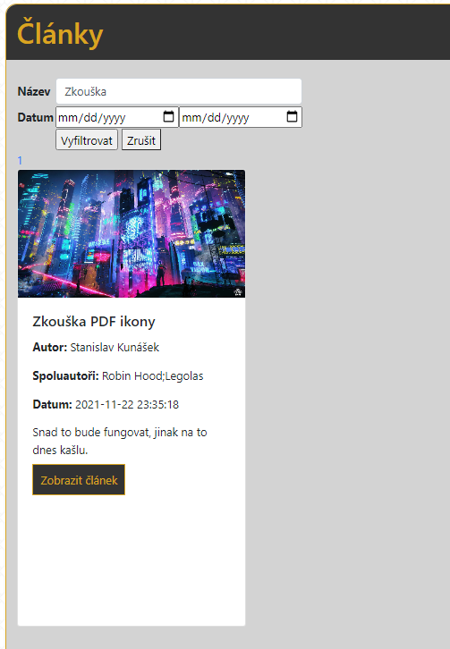

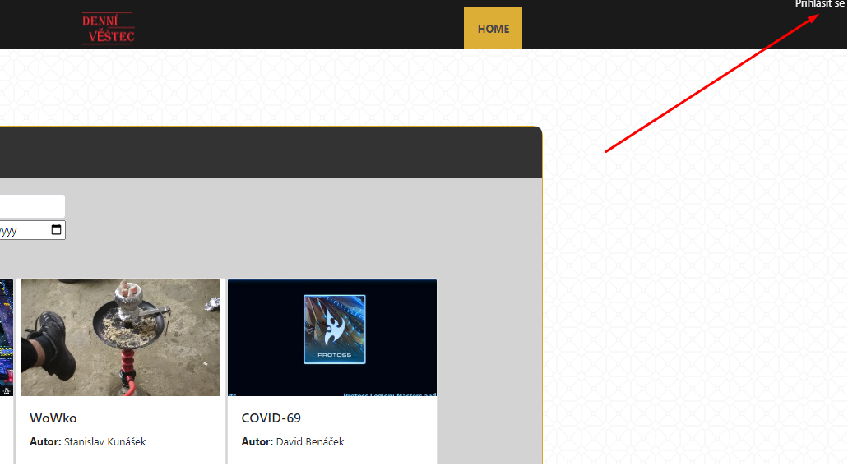Obrázek 3

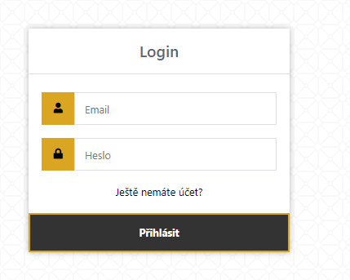

Obrázek 4

